Praktikum 4 – Rekayasa Web

No | Langkah-langkah
1 | Kopikan folder Praktikum3 dan Ubah namanya menjadi Praktikum4, Pertemuan 4 ini akan melanjutkan pembahasan teknik pengubahan data khusus untuk password, karena memiliki teknik yang berbeda dengan pengubahan data Akun.
2 | Buka file Profile.php dan tambahkan Button baru di bawah Tombol Ubah. Tombol baru ini diberi nama Ubah Password
 | 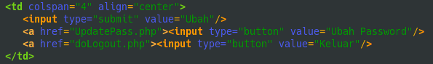
 | 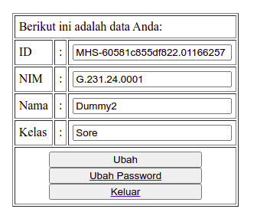
3 | Tombol Ubah Password ini terhubung ke sebuah file dengan nama doUpdatePass.php. Oleh karena itu, buatlah file tersebut dan isi dengan kode sebagai berikut:
<?php session_start(); ?>
<!DOCTYPE html>
<html>
<head>
<title>Halaman Ubah Password</title>
<style type="text/css">
input {
display: block;
width:200px;
}
</style>
<script type="text/javascript" >
function check () {
var pass = document.getElementById('password-lama').value;
var pass1 = document.getElementById('password-baru1').value;
var pass2 = document.getElementById('password-baru2').value;

if(pass == "" | pass1 == "" | pass2 == "") {
alert("Ada Kolom Kosong");
return false;
}
else if(pass1 != pass2) {
alert("Password Tidak Sama");
return false;
}
else {
return true;
}

}
</script>
</head>
<body>
<!-- Query PHP Bisa Dilakukan Di Awal Body -->
<?php
// Selalu Nyalakan Koneksi ketika Butuh Data
include_once('connect.php');

// Ambil Data dari Session
$nim = $_SESSION['nim'];

// Jadikan NIM Acuan Mencari Data
$query = "SELECT * FROM daftarmahasiswa WHERE nim_mhs='".$nim."';";
$result = mysqli_query($con,$query);

// Simpan Hasil ke Variabel Lokal
while($data = mysqli_fetch_assoc($result)) {
// Gunakan Keyword dari DB
$id = $data['id_mhs'];
}
?>
<div align="center">
<h2>Ubah Password <?php echo $nim;?></h2>
<form action="doUpdatePass.php" method="POST" onsubmit="return check()">
<table border="1" cellpadding="5px" width="20%">
<tr>
<td colspan="4">Masukkan Password Lama dan Baru Anda</td>
</tr>
<tr>
<td>Password Lama</td><td>:</td>
<td>
<input type="hidden" id="id" name="id" value="<?php echo $id;?>" readonly/>
<input type="hidden" id="nim" name="nim" value="<?php echo $nim;?>" readonly/>
<input type="password" id="password-lama" name="password-lama"/>
</td>
</tr>
<tr>
<td>Password Baru</td><td>:</td>
<td><input type="password" id="password-baru1" name="password-baru1"/></td>
</tr>
<tr>
<td>Ulangi Password Baru</td><td>:</td>
<td><input type="password" id="password-baru2" name="password-baru2"/></td>
</tr>
<tr>
<td colspan="4" align="center">
<input type="submit" value="Ubah"/>
<a href="Profile.php"><input type="button" value="Batalkan"/>
</td>
</tr>
</table>
</form>
</div>
</body>
</html>
4 | Kode ini berisi beberapa scrip Javascript dan CSS yang dimana kode Javascript akan melakukan pengecekan atas input data yang dilakukan, dan CSS mengatur lebar input data. Selain itu dari sisi HTML nya sendiri tedapat beberapa input yang disembunyikan, sehingga hanya 3 input password yang ditampilkan.
 | 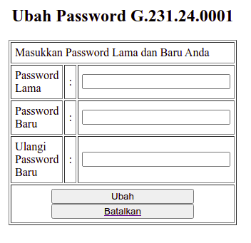
5 | Di halaman ini terdapat form yang terhubung ke doUpdatePass.php dengan menggunakan metode POST untuk mengirimkan datanya. Agar data dapat diproses oleh website, buatlah file doUpdatePass.php dan isi dengan kode seperti berikut:
<?php
// Kode Ajaib Agar Error Kelihatan
// Hapus Sesudah Tidak Ada Error
ini_set('display_errors', 1);
error_reporting(E_ALL);
// Kode Ajaib

include_once('connect.php');

$id = $_POST['id'];
$nim = $_POST['nim'];
$pass = md5($_POST['password-lama']); // Untuk Verifikasi
$pass1 = md5($_POST['password-baru1']); // Untuk Penggantian

// Cek Kebenaran Password
$query1 = "SELECT nim_mhs FROM daftarmahasiswa WHERE id_mhs='".$id."' AND pass_mhs='".$pass."';";
$result1 = mysqli_query($con,$query1) or die(mysqli_error());
$row1 = mysqli_num_rows($result1);
if($row1==1) {
// Update Password
$query2 = "UPDATE daftarmahasiswa SET pass_mhs='".$pass1."' WHERE id_mhs='".$id."';";
$result2 = mysqli_query($con,$query2) or die(mysqli_error());
if($result2) {
echo "Sukses Update";
header( "refresh:5; url=Profile.php" );
}
else {
echo "Gagal Update";
header( "refresh:5; url=Profile.php" );
}
}
else {
echo "Gagal Update";
header( "refresh:5; url=Profile.php" );
}
?>
6 | Sebelum melakukan perubahan terhadap password pengguna, script ini akan melakukan query ke database dengan menggunakan password lama. Jika password lama salah, maka data tidak akan dituliskan ke database. Tetapi jika data ada, maka password akan diganti. Semua proses baik berhasil maupun gagal akan dikembalikan ke halaman Profile.php
7 | Test Drive
 | 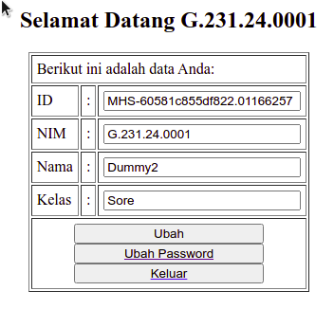
 | password masih default: makanminum
 | 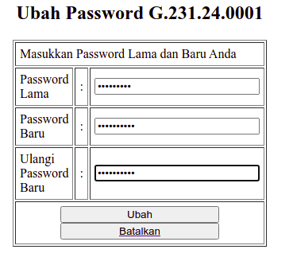
 | Input Password Lama makandulu, Password Baru: makansiang
 | Password Salah, Halaman Dikembalikan ke Profile.php
 | Tes Kembali dengan Password yang sesuai.
 | 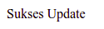
 | Before:
 | After:

